

Отчёт
о проведении месячника оборонно – массовой, военно-патриотической и спортивной работы.
Одной из главных целей в воспитательной деятельности нашего детского сада «Гнёздышко» ст.Камышевской является воспитание патриотических качеств у дошкольников. Для реализации этой цели систематически организуются мероприятия, несущие военно-патриотическую направленность. В целях военно- патриотического воспитания, физического развития и приобщения к здоровому образу жизни воспитанников проводился месячник оборонно - массовой, военно-патриотической и спортивной работы. Он проходил под девизом: «Будем родине служить – будем родину любить!»
План мероприятий предусматривал решение следующих задач:
- Формировать представление у детей и профессии военного, чувство благодарности к защитникам Родины.
- Знакомить детей с памятными местами нашего города, расширяя кругозор детей. Формировать уважительное, бережное отношение к памятникам и мемориалам.
- Воспитывать в детях гордость за свой народ, желание став взрослым, встать на защиту своей страны.
- Создать ситуации сопереживания, в ходе которых дети впервые «прикасаются» к подвигу.
- Воспитывать чувство гражданского патриотизма, любви к своей стране.
- Помочь родителям сохранить и развить любознательность детей в процессе совместных мероприятий.
Для достижения поставленных целей были использованы следующие формы работы: (беседы, дидактические игры, слушание песен военных лет, чтение художественной литературы, игровые образовательные ситуации с использованием ИКТ, рассматривание иллюстраций и картин на военную тематику, соревнования, продукты детской деятельности, праздники;
Месячник военно-патриотического воспитания посвященный Дню защитников Отечества проводился насыщенно и разнообразно. Он включил в себя тематические выставки, изготовление поздравительных открыток, выставка совместного творчества детей и родителей «Военная техника», фестиваль военных песен «Нам эти песни позабыть нельзя». По итогам месячника подведены итоги, оформлены сценарии мероприятий, фотоотчеты, систематизированы тематические наработки.
Любовь к Отчизне начинается с любви, к своим родным и близким, к своему городу, к родной природе, к месту, где родился и живет человек.
В процессе работы над проектом были проведены беседы с детьми:
1.«Битва за Сталинград», «Битва под Москвой» (беседы с показом презентаций),
2.«День памяти о россиянах исполнявших служебный долг за пределами Отечества»,
3.«Наша Армия родная»
Читали литературные произведения Е.Тургенева «Российский воин бережет»С. Алексеев «Первая колонна», А.Митяев «Мешок овсянки».
Интересная и занимательная образовательная деятельность «Защитники отечества» проводилась в старшей группе . Интересный рассказ о русских богатырях потряс детей. Мероприятие закончилось слушанием песни «Граница», где дети прониклись чувством гордости за свою страну.
Заключительным мероприятием нашего проекта стало спортивное развлечение «Вперед мальчишки». Соревновались 2 команды в ловкости, смелости, выносливости и быстроте. Сбивали самолеты, преодолевали препятствия с завязанными глазами , разминировали мины . Девочки тоже не остались в стороне, они поздравили мальчиков стихами и подари.
После тяжелых испытаний все участники получили наградные медали.
Все остались довольны, воспоминания от таких мероприятий остаются надолго в памяти. Воспитание чувства гордости за свою страну, уважение к ее традициям - вот залог того, что наши дети вырастут патриотами своей Родины.
Однозначно то, что прошедший месяц стал очень ярким событием в жизни детей. Дети вели разговоры между собой и с воспитателем, высказывали свои впечатления и пожелания, в каких бы родах войск они хотели бы служить, как они готовятся к будущей службе.

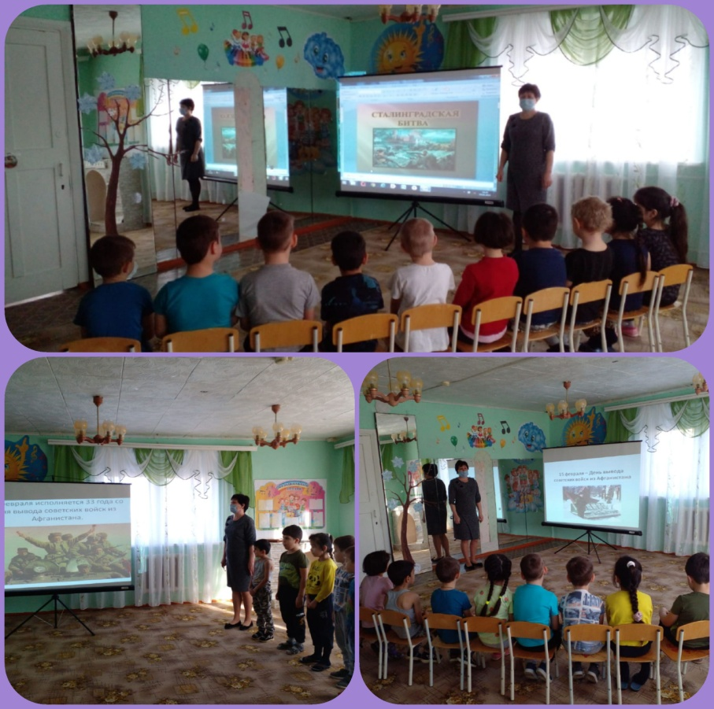
«Битва за Сталинград», «День вывода советских войск из Афганистана».
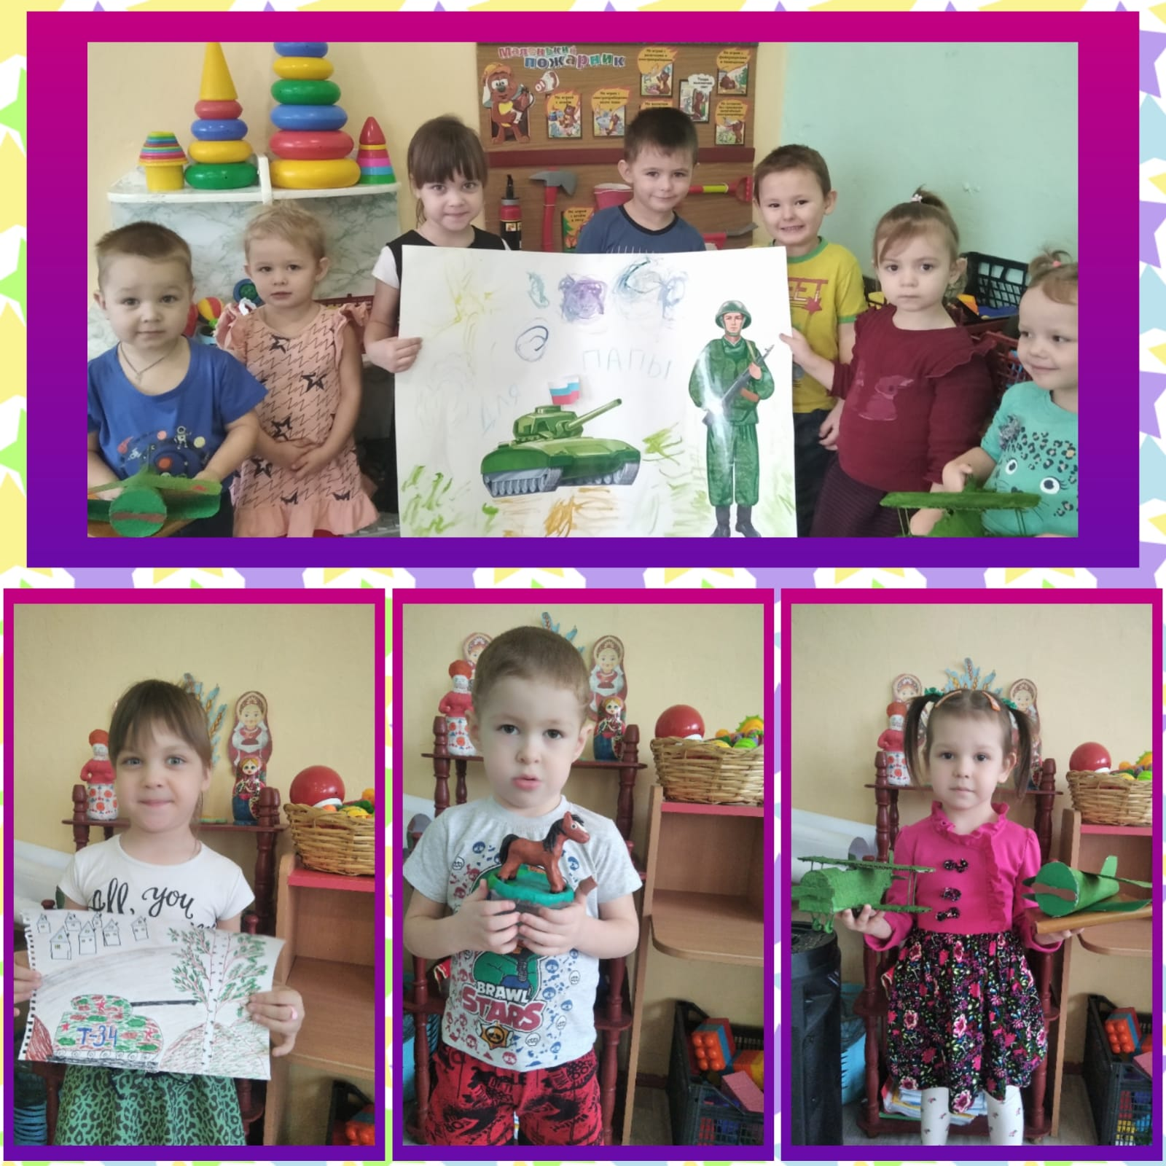
Совместные работы родителей с детьми в младшей группе на тему «Военная техника».
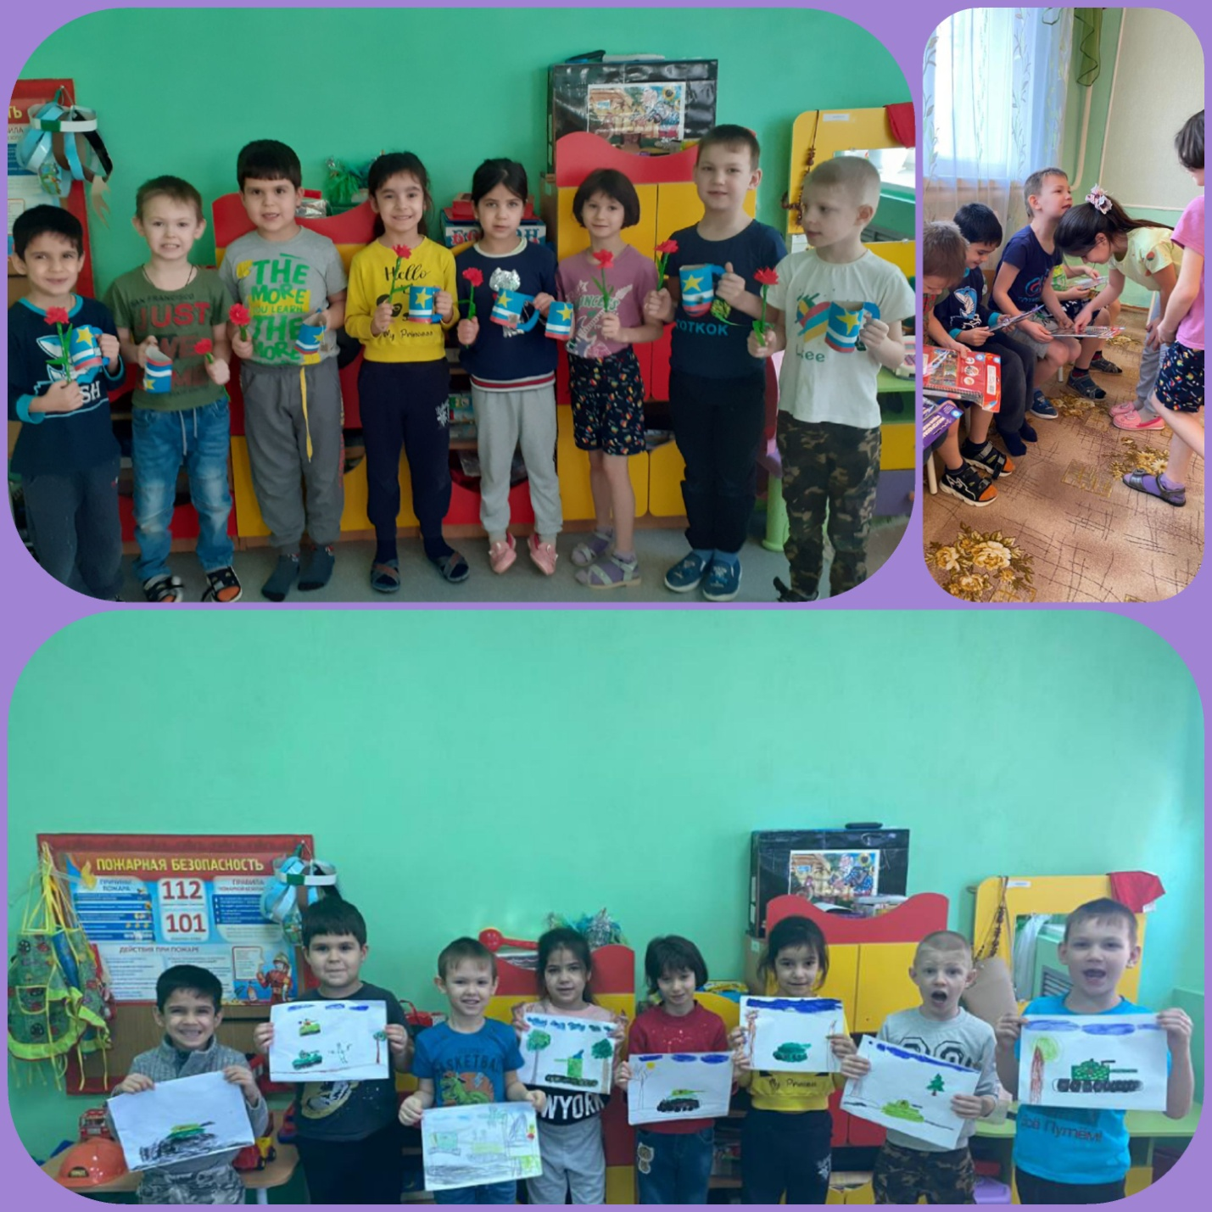

Поздравление папочек с праздником, девочки поздравляют мальчиков и работы детей на тему «Военная техника».

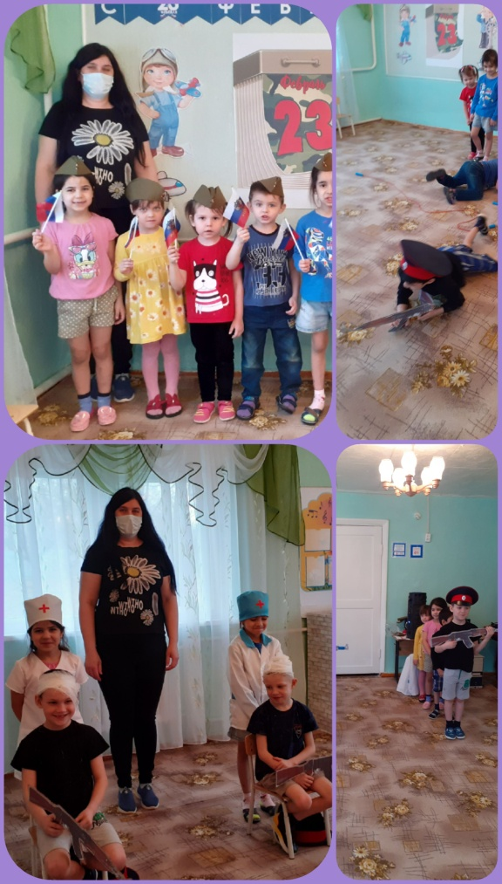
Спортивное развлечение « Буду в армии служить»

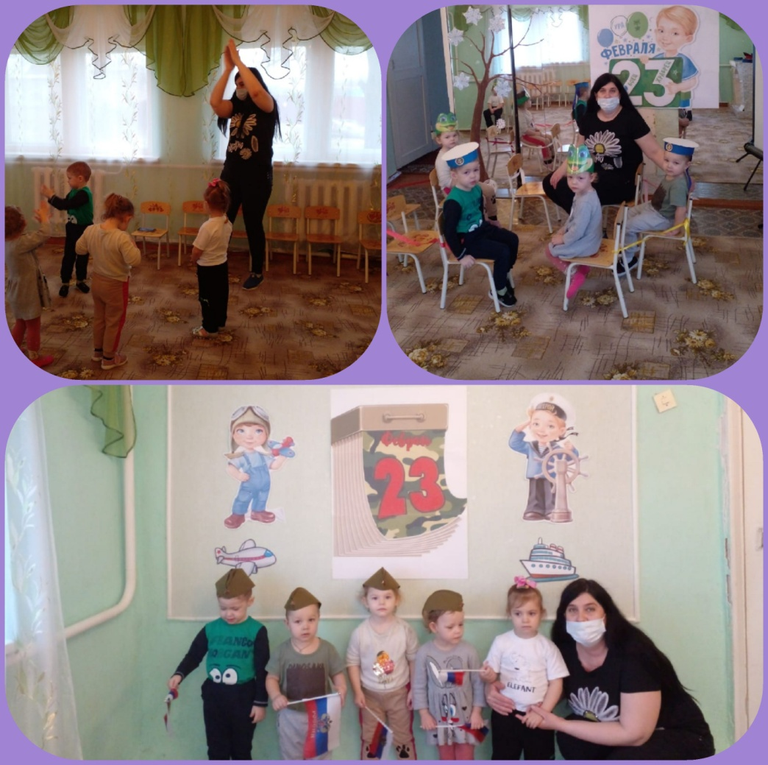
Спортивное развлечение в младшей группе «Мы защитники»

